|  |
| --- |
| **C++프로그래밍및실습**  **리소스 관리 모듈**  **프로젝트 제안서** |

|  |  |
| --- | --- |
|  | 제출일자: 2023.11.03  제출자명: 김기태  제출자학번: 185482 |

**1. 프로젝트 목표**

**1) 배경 및 필요성**

개인적으로 렌파이라는 툴을 이용한 비주얼 노벨 개발 작업을 진행 중에 있다. 작업을 진행할 때 관리해야 할 리소스가 너무나도 많아 불편한 점이 많이 있었기 때문에 이를 보완하기 위한 **실사용 목적으로 개발**한다. 실제로 현재 개발중인 버전 기준으로 리소스 정의 코드 + 시나리오 스크립트가 함께 들어 있어서 만 줄 가량을 뛰어넘는 스크립트 문서의 분량 때문에 그때그때 필요한 부분을 제때 찾기에 불편하고 시간이 소요되었기 때문에 스크립트 문서를 분할하여 각 리소스 관리 부분을 담당하는 텍스트 파일을 따로 만들 필요성이 생겼기 때문이다. 또한 개발 중인 리소스의 용량이 4GB를 넘는 문제 때문에 완성 후 배포 시에 필요 없는 더미 데이터들을 식별하여 삭제하여서 용량을 최소화시켜야만 할 필요가 생겼기 때문이기도 하다.

**2) 프로젝트 목표**

첫째로는 외부 파일에 리소스 정의에 사용된 코드들을 자동적으로 저장해내는 것이다. 렌파이의 스크립트 기반인 ‘rpy’ 확장자의 텍스트 파일로 저장하도록 한다. 따라서 보유 리소스의 내용이 변동되어도 단 한 번의 툴 사용만으로 모든 리소스의 정의 내역이 현재 파일과 정확히 연동되도록 할 것이다.

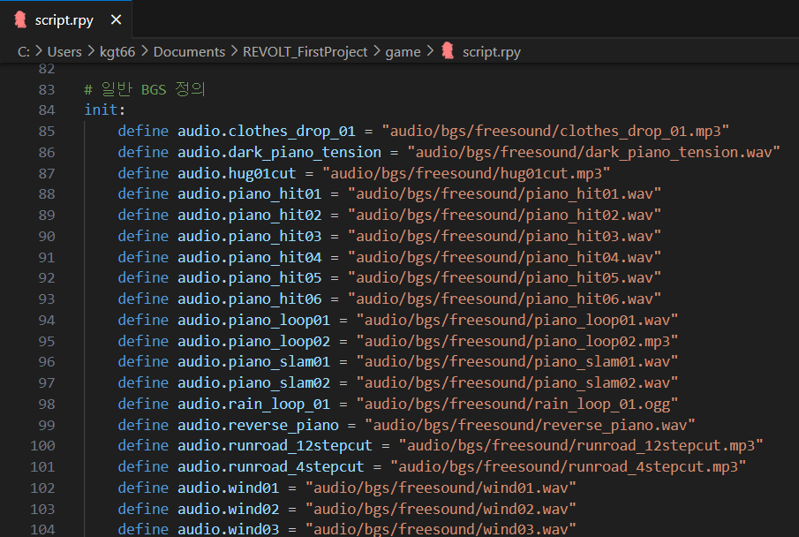

▲그림 01) 사운드 이펙트 리소스 정의 예시 일부

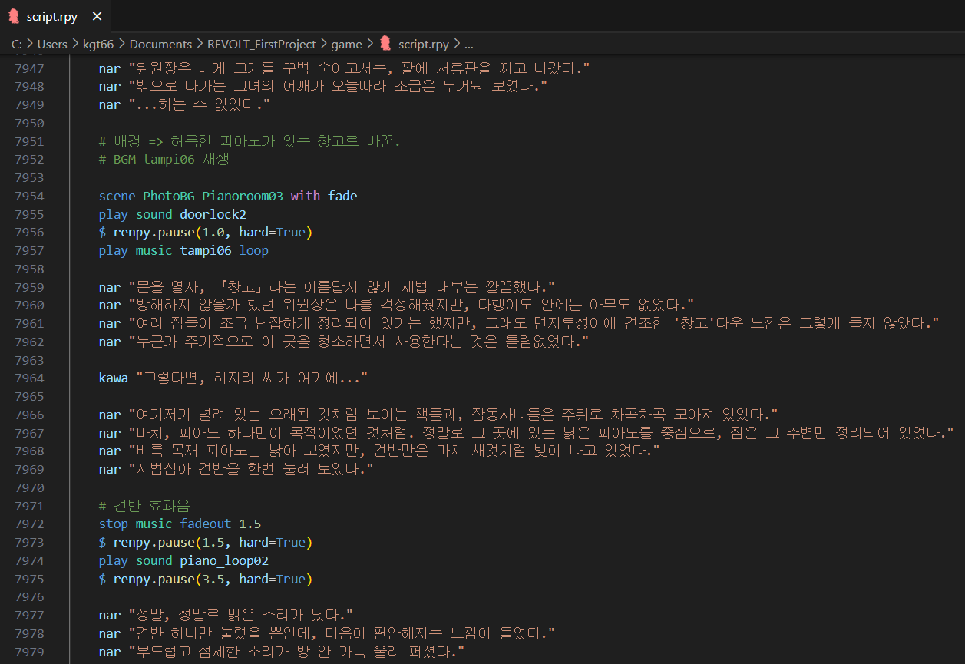

▲그림 02) 실제 스크립트 예시

둘째로는 외부 텍스트 파일을 읽어 들여서 해당 텍스트 파일에서 사용된 파일과 사용되지 않은 파일을 찾아내서 명단화하는 것이다. 여기서 읽기에 사용할 파일은 script.rpy로 이 파일의 텍스트를 읽어 들여서 만일 사용한 적이 있는 리소스(텍스트에 적혀 있는 리소스)면 사용된 리소스의 목록을 담은 텍스트 파일에 분류하고, 사용한 적이 없는 리소스면 사용되지 않은 리소스 목록을 담은 텍스트 파일로 분류한다.

예시를 들어 설명하면, 그림 01은 사운드 이펙트 리소스의 정의 목록이고, 그림 02는 실제 스크립트의 모습이다. 전체 스크립트가 그림 02뿐이라고 가정하면, 사용한 적이 있는 사운드 이펙트 리소스는 doorlock2(그림 01의 정의 목록에는 잘려 있음)와 piano_loop02가 되고. clothes_drop_01과 같이 그것들 이외의 정의 내역 안의 목록은 사용한 적이 없는 리소스가 되는 것이다.

**3) 차별점**

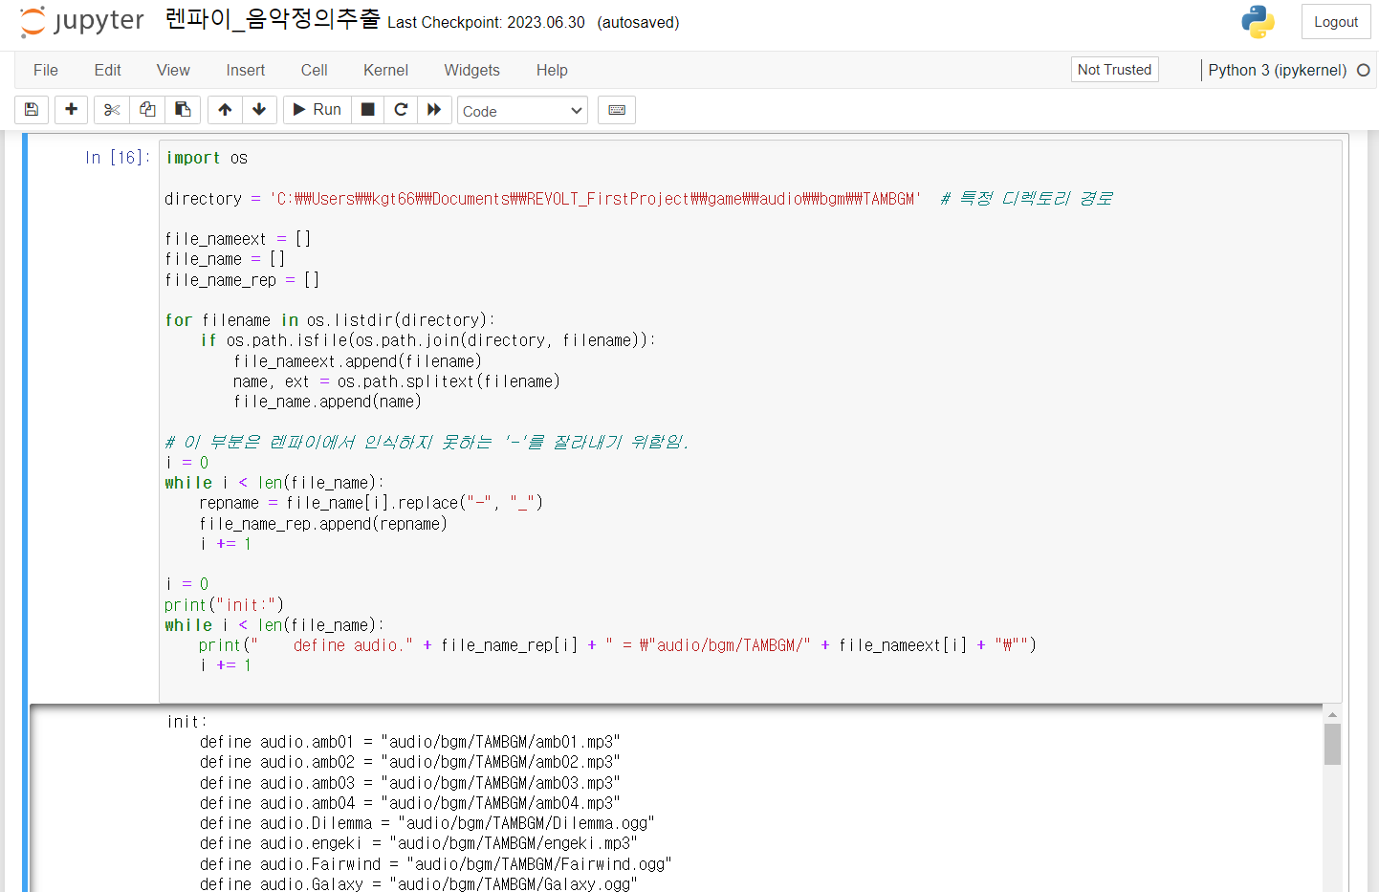

▲사진03) 기존에 자체 제작한 리소스 정의 추출용 파이썬 코드의 일부

위 사진과 같이, 기존에 리소스 정의 및 정리 용도로 사용하던 파이썬 기반 코드들은 사용자가 직접 스크립트 파일에 복사 붙여넣기를 해 주어야만 한다는 단점이 있었다. 따라서 기존 코드와는 달리 **C++로 재설계**함과 동시에 외부 파일에 결과값을 저장할 수 있도록 하며, 어떤 환경에서도 실행되도록 절대 경로를 상대경로로 변경하고, 기존 코드들이 배경음악, 사운드 이펙트, 스탠딩 그래픽, 배경 그래픽 등으로 나뉘어져 있었던 것을 한 파일 안에 통합환경으로 구현할 계획이다.

**2. 기능 계획**

**1) 리소스 정의 및 외부 파일에 자동 저장**

- 각자 서식에 맞는 리소스 정의를 개별 파일에 저장하고, 리소스 정의 파일을 각자 파일에 맞는 audio.rpy, scg.rpy, bg.rpy등의 파일에 저장한다. 종류별로 따로따로 저장함으로써 스크립트의 가독성을 높이고 관리를 더 쉽게 할 수 있다.

**2) 사용되지 않은 리소스 식별 기능**

사용되지 않은 리소스를 스크립트 파일에서 동일 문자열의 존재 여부를 확인하여 단 하나라도 존재하면 존재하는 리소스 목록에 등재하고, 존재하지 않으면 존재하지 않는 리소스 목록에 등재하여 txt파일로 내보내는 것이다. 이는 테스트 버전 내보내기 및 개발 완료 단계에서 더미 데이터의 최소화를 통한 저장공간 절약에 도움이 될 것이다.

**3. 프로젝트 일정** (참고: 간트차트)

|  |  |  |  |  |
| --- | --- | --- | --- | --- |
| **업무** | **11/3** | **11/10** | **11/24** | **12/1.** |
| **제안서 작성** | **----------->** |  |  |  |
| **기능1** |  | **------------------------------------------->** | | |
| **기능2** |  |  |  | **----------->** |
| **업무** | **12/15** | **12/22** | **…….** | **…….** |
| **기능1** |  |  |  |  |
| **기능2** | **----------->** |  |  |  |
| **디버깅** |  | **----------->** |  |  |